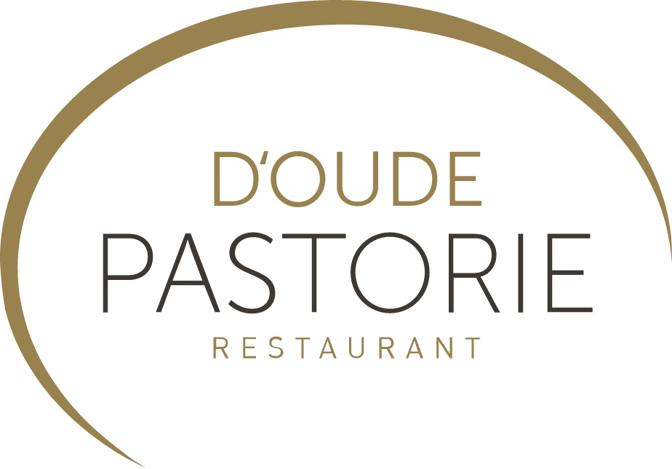
PERSBERICHT

Vijfde Michelinster voor Restaurant d’Oude Pastorie
Michelin beloont restaurant al voor vijfde jaar op rij met ster

Hijfte, 19 november 2019 – Reeds voor het vijfde jaar op rij bekroont Michelin het Lootse Restaurant d’Oude Pastorie met een ster. Dat is vanmiddag bekendgemaakt tijdens een plechtigheid naar aanleiding van de voorstelling van de nieuwe Michelingids 2019 op Horeca Expo in Gent.

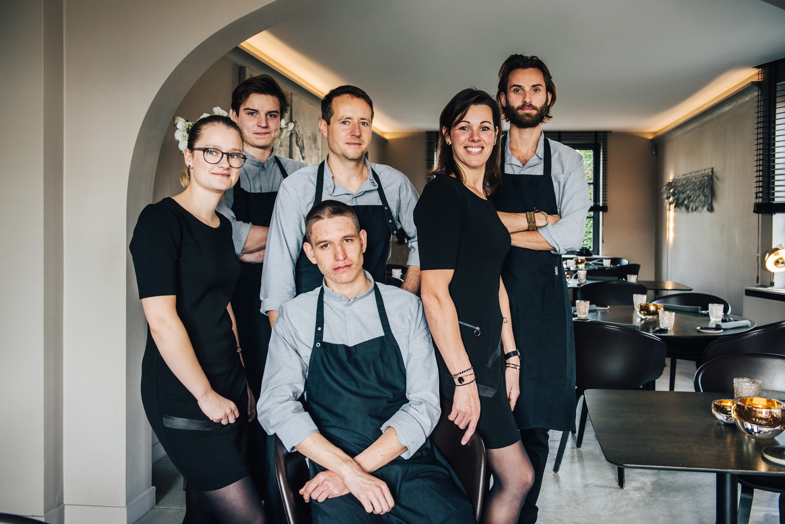

Jan Audenaert over de nieuwe bekroning: “We zijn uiterst dankbaar voor deze fantastische erkenning, al voor het vijfde jaar op rij! Ons oog voor detail en onze creativiteit in de keuken werden de voorbije jaren erg geapprecieerd door de inspecteurs van de Michelin Gids. Deze nieuwe onderscheiding stimuleert ons voltallige team om vol goesting op de ingeslagen weg verder te gaan. We blijven kiezen voor absolute topproducten die aan de basis liggen van onze gerechten. Daarnaast investeren we resoluut in verschillende nieuwigheden zodat we ons cliënteel aangenaam kunnen blijven verrassen.”

Ook Ann Stevens, zakenpartner en echtgenote, klinkt heel enthousiast en erkentelijk: “Het is een hele prestatie om vijf jaar op rij te worden beloond met een Michelinster. We bedanken Michelin voor deze buitengewone erkenning en we feliciteren ons voltallig team voor de vele inspanningen. Een woordje van dank ook aan het adres van onze vele klanten voor het vertrouwen. We blijven hard werken aan de toekomst waarbij we de vele uitdagingen niet uit de weg gaan. Hard werken, vasthouden aan vaste waarden maar op tijd en stond innoveren en onze klanten verrassen. Daar gaan we voor!”

Bij d’Oude Pastorie kan men terecht voor de heerlijkste creaties en evenwichtige gerechten vertrekkende van verse, eersteklasproducten. Daarnaast is er een grote keuze bieren en wijnen uit goed gekozen en verrassende regio’s. Voeg daarbij een uiterst attente en vriendelijke bediening voor een culinair hoogstaande beleving.

Over d’Oude Pastorie – het team
Jan Audenaert en Ann Stevens leerden elkaar eind de jaren ’90 kennen tijdens hun studietijd in Ter Groene Poorte in Brugge. Jan volgde er de opleiding Hotelmanagement terwijl Ann er zich specialiseerde in wijn en drank. Jan begon als kok in sterrenrestaurant De Plezanten Hof (Hamme). In restaurant Lijsterbes ontmoetten de twee elkaar voor het eerst op professioneel vlak. Jan stond er achter het fornuis terwijl Ann zich over de zaal ontfermde. De volgende stap was hun eigen restaurant. Dat werd in 2005 boven de doopvont gehouden in de voormalige pastorij van Hijfte met toepasselijke naam ‘d’Oude Pastorie’. Een zeskoppig team staat er garant voor heerlijke gerechten, vertrekkende van eersteklas producten en bijhorende wijnen, en een vriendelijke bediening in de zaal. Het restaurant kreeg in 2014 een eerste ster uitgereikt door Michelin.

Over d’Oude Pastorie – het pand
Het restaurant bevindt zich in de voormalige pastorij van Hijfte, vlakbij het centrum. Het pand deed daadwerkelijk dienst als pastorij, van 1939 tot 2000. Toen stond het leeg en in 2003 werd het openbaar verkocht. Na de nodige administratie en renovatiewerken – de indeling werd grotendeels behouden maar de ruimtes zelf kregen wel een grondige make-over – startten Jan Audenaert (39) en zijn vrouw Ann Stevens (36) er hun restaurant in 2005. Na 10 jaar (in 2015) kreeg het restaurant een nieuw, hedendaags interieur met lichte kleurtinten, natuurlijke accenten en gestileerde accessoires. Het koppel woont boven het restaurant, samen met hun twee kinderen Ruben (8) en Kirsten (10).

Persinformatie:
Square Egg, Sandra Van Hauwaert, GSM 0497 251816, sandra@square-egg.be

Meer informatie:
http://www.doudepastorie.com/

